
NÄYTTELYHAKU KEVÄÄLLE 2025 ON AVOINNA
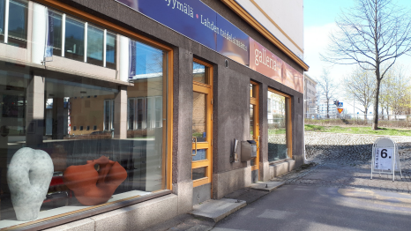Galleria Uusi Kipinä on Kauno ry:n ylläpitämä galleria Lahden keskustassa. Galleria Uudessa Kipinässä on neljä näyttelytilaa, KULMA, KENNO, KYMI ja KIRNU, jotka ovat vuokrattavissa yhdessä tai erikseen.
Haettavissa olevat ajat:
1. jakso: 15.1.–2.2.
2. jakso: 5.2.–23.2.
3. jakso: 26.2.–16.3.
4. jakso: 19.3.–6.4.
5. jakso: 9.4.–27.4. (suljettu 18.4. & 20.4.) 6. jakso: 30.4.–18.5. (suljettu 1.5.) 7. jakso: 21.5.–8.6. (suljettu 29.5.) 8. jakso: 11.6.–29.6. (suljettu 21.6.)
KULMA (50 m2)
Näyttelypaketin hinta: 900 € / 3 viikkoa KENNO (21 m2)
Näyttelypaketin hinta: 490 € / 3 viikkoa KYMI (21 m2)
Näyttelypaketin hinta: 490 € / 3 viikkoa KIRNU (20 m2)
Näyttelypaketin hinta: 490 € / 3 viikkoa
HAKEMUKSET TOIMITETAAN SU 31.3.2024 MENNESSÄ!
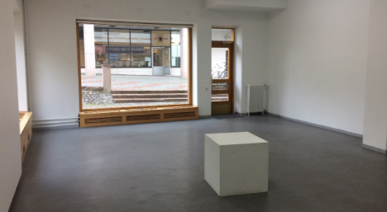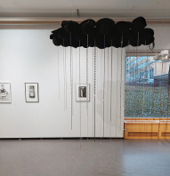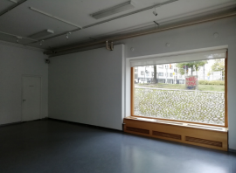
Näyttelyaikaa haetaan vapaamuotoisella PDF-hakemuksella, joka sisältää:
• 5-8 hyvälaatuista kuvaa viimeaikaisesta tuotannosta (ei nettisivuosoitteita) • teostiedot: teosnimi, valmistumisvuosi, tekotapa sekä koko (korkeus/leveys/syvyys) • näyttelyhakemus/-suunnitelma
• maininta haettavasta tilasta ja toivomus näyttelyn ajankohdasta • ansioluettelo/CV
• omat yhteystiedot; nimi, puhelinnumero, osoite, sähköposti
Hakemus lähetetään verkkosivuiltamme: http://galleriauusikipina.fi/hakuohjeet/ Hakemukset toimitetaan su 31.3.2024 klo 23:59 mennessä. Lisätietoa: www.galleriauusikipina.fi, galleriauusikipina@kauno.fi, 044 322 4665
*Kuvassa alhaalla oikealla: ”Metsästä kaikki alkoi” – Silvekoski säätiön yhteisnäyttely

